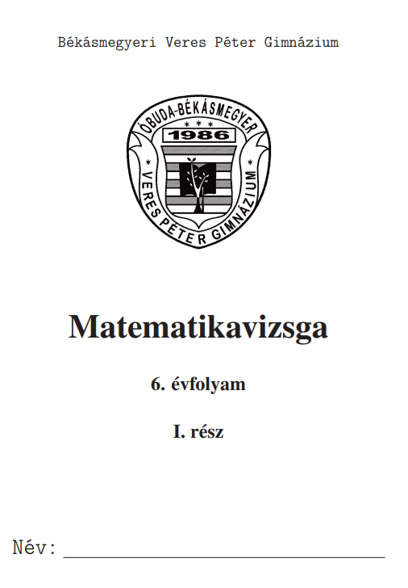

Pótold a hiányzó mérőszámokat!

- $1,5 m=$………………….$cm$
- $4 kg 23g=$………………………$g$
- $0,1 óra=$……………………..$perc$
- ……………………… ${dm}^{2}+2{dm}^{2}=1m^{2}$
- $75 dl+15 000{cm}^{3}=$……………………………$dl$

Számold ki a következő műveletek végeredményeit!

- $\frac{16}{40}-\frac{1}{2}:\left(\frac{5}{4}-\frac{4}{3}\right)+\frac{5}{42}∙\frac{7}{25}=$

- $\left(-2,7\right)∙12,65+\left|\left(-6,9\right):0,46\right|=$

Egy tele hordó tartalmát három kicsi hordóba öntik szét. Az elsőbe az $\frac{1}{5}$ része, a másodikba a 42%-a kerül. Így a harmadik kis hordóba 133 liter jut. Hány literes az eredetileg teli hordó?

Az $ABCD$ téglalapból kivágtuk a $4 {cm}^{2}$ területű $EFKD$ négyzetet és a 12 cm kerületű $JBHG$ négyzetet, majd a megmaradt síkidomot szürkére színeztük. Tudjuk, hogy az $FG$ szakasz hossza $5cm$. (Az $E, F, G, H$ pontok egy egyenesre illeszkednek).

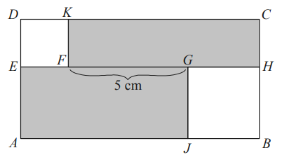

- Hány centiméter hosszú az $EFKD$ négyzet oldala? ______________________
- Hány centiméter hosszú az $JBHG$ négyzet oldala? ______________________
- Hány négyzetcentiméter a szürkére színezett rész területe? _______________
- Hány centiméter a szürkére színezett rész kerülete? _____________________

Add meg az 1176-nak és a 420-nak a legnagyobb közös osztóját és legkisebb közös többszörösét, majd add meg, hogy a legnagyobb közös osztónak hány osztója van!
(A legnagyobb közös osztót és legkisebb közös többszöröst egész számokként add meg)

$$\left(1176;420\right)=$$

$$\left[1176;420\right]=$$

Osztók száma:

Döntsd el a következő állításokról, hogy igaz vagy hamis! Válaszaid indokold is!

- Van olyan négyszög, aminek pontosan két derékszöge van. ____

- Ha egy egyenlő szárú háromszög egyik küldő szöge 120°, akkor lesz a háromszögnek biztosan lesz 80°-os belső szöge. ____

- Minden olyan szám, ami osztható 3-mal és 12-vel, az osztható 36-tal. ____
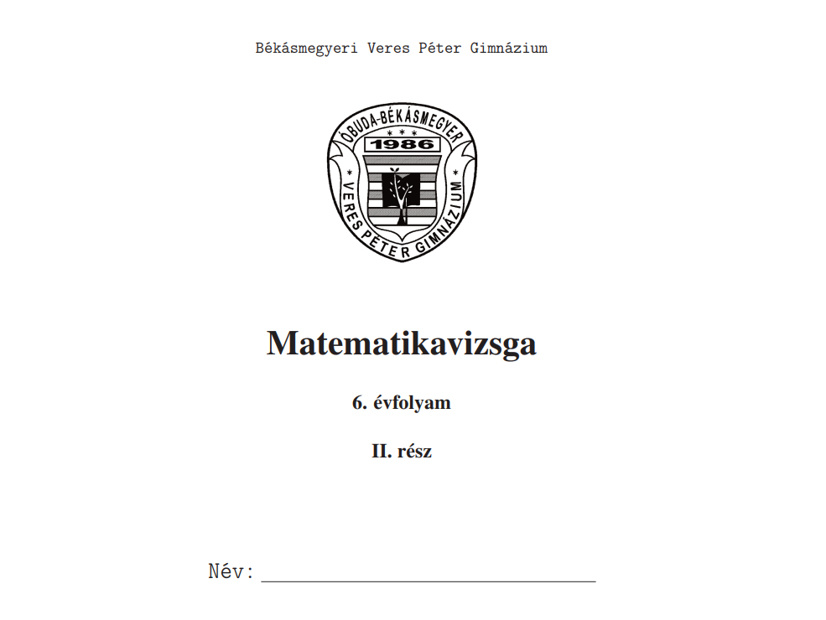

Szerkeszd meg a háromszöget, ha adottak a következő adatai!

$a=9 cm$
$$m_{a}=4 cm$$
$$γ=67,5°$$

Hat darab 2 $cm$ élhosszúságú kockából az ábrán látható testet építettük. (A kis kockák teljes lappal illeszkednek egymáshoz.)
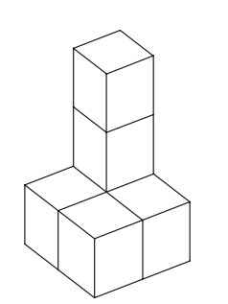

- Hány köbmilliméter a test térfogata? _________________
- Hány négyzetmilliméter a test felszíne? _______________
- Legkevesebb hány ugyanilyen kiskockával lehet kiegészíteni egy nagyobb tömör kockává az ábrán látható testet? _____________________

A $41∆5$ négyjegyű szám tízes helyi értékén álló üres háromszögbe azt a számjegyet írjuk, amelyet egy szabályos dobókockával dobunk. Az alábbi eseményekről döntsd el, hogy biztos vagy lehetséges, de nem biztos vagy lehetetlen! Írj X-et a táblázat megfelelő oszlopába! (A szabályos dobókocka lapjai 1-től 6-ig pöttyözöttek, és a szemközti lapokon lévő pöttyök számának összege 7.)

 | Biztos | Lehetséges, de nem biztos | Lehetetlen
- A kapott négyjegyű szám 5-nek többszöröse.
- A kapott négyjegyű szám számjegyeinek összege legalább 11.
- A kapott négyjegyű szám százasokra kerekített értéke 4200.
- A kapott szám osztható 45-tel.
- A kapott szám harmada egész szám.

A 2025 olyan szám, amelyre igaz, hogy az első két számjegyből álló kétjegyű szám egyenlő az utolsó két számjegyéből álló szám ötödének négyszeresével. Az ilyen négyjegyű pozitív egész számokat aranyos számoknak nevezzük.

- Melyik a legnagyobb aranyos szám? ___________
- Melyik a legkisebb aranyos szám? ____________
- Hány aranyos szám osztható 5-tel (a 2025-öt is beleértve)? ____________
- Hány aranyos szám tartalmazza a 0 számjegyet (a 2025-öt is beleértve)? ____________

Ábrázold az A(-3; 2); B(5; 2) és C(1; 10) pontokból álló háromszöget egy koordináta-rendszerben.

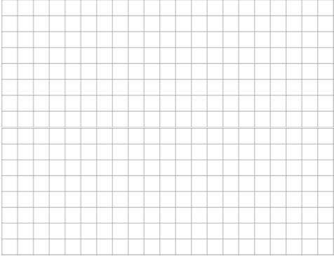

- Milyen háromszöget kaptál? _________________________
- Tükrözd a kapott háromszöget a legrövidebb oldalára. Mik lesznek a csúcsok tükörképeinek koordinátái?
A’( ….. ; ……) B’(….. ; …..) C’(……; ……)
- Milyen alakzatot alkot az eredeti és a képként kapott háromszög együtt? ____________
- Mennyi a kapott alakzat területe? ______________

